实 验 报 告

实验人：王永锋 学号：16337237 日期：2016年6月1日

院（系）：数据科学与计算机学院 专业（班级）：16级计科教务4班

实验题目： 一个多项式计算器的实现

目录

1 实验目的 1

2 实验环境 2

2.1 编程语言和开发工具 2

2.2 编码规范 2

3 分析与设计 3

3.1 需求分析： 3

3.1.1 需求列表 3

3.1.2 系统功能图 3

3.2 结构设计 4

3.2.1 类关系图： 4

3.3 细节设计 4

3.3.1 在Polynomial类中， 4

3.3.2 在usePoly类中 5

4 实验结果 6

4.1 输入1：（见文件/bin/in1） 6

4.2 输入2：（见文件/bin/in2） 9

4.3 说明 13

5 设计心得 13

# 实验目的

熟悉面向对象的编程思想以及类的使用。

# 实验环境

## 编程语言和开发工具

**开发环境：Ununtu 16.04**

编程语言： c++11

开发工具： vs-code

编译工具：gcc编译器

文件编码：utf-8

## 编码规范

要求遵循良好的程序设计风格来设计和编写程序。基本编码规范：

1. 标识符的命名要到达顾名思义的程度

2. 关键代码提供清晰、准确的注释；

3. 程序版面要求：

a) 不同功能块用空行分隔；

b) 一般一个语句一行；

c) 语句缩进整齐、层次分明。

# 分析与设计

## 需求分析：

### 需求列表

1. 输入多项式,并使用标识符存储及检索

2. 多项式相加

3. 多项式相减

4. 多项式与常数的乘法运算

5. 求多项式代入某点的值

6. 显示所有储存多项式(以降幂形式)

7. 多项式与多项式相乘

8. 判断两个多项式是否相等

9. 对某个多项式求导

### 系统功能图

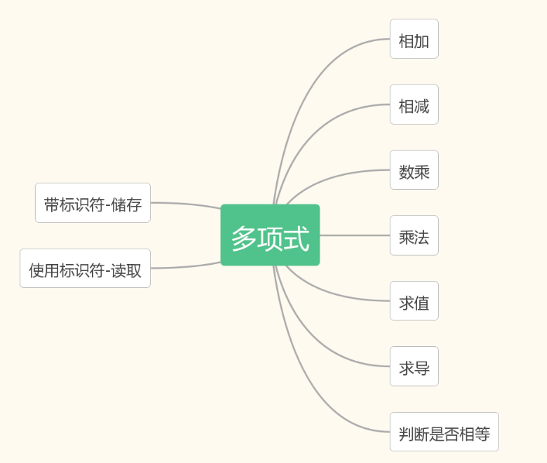

## 结构设计

### 类关系图：

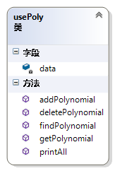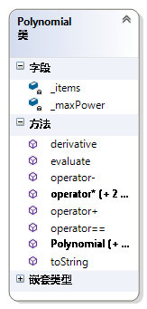

聚合关系

## 细节设计

### 在Polynomial类中，

**接口设计**：

//构造函数

Polynomial(int maxPower = MAX_ITEM_NUM);

// 生成（maxPower+1）项的多项式，并且初始化指数为对应数字，系数为0

Polynomial(const std::vector<item> t);

// 使用vector来初始化多项式的系数

// 注意此vector的内容需合法

//重载运算符

Polynomial operator+(const Polynomial& rhs) const;//多项式相加

Polynomial operator-(const Polynomial& rhs) const;//多项式相减

Polynomial operator*(const item& rhs) const;//多项式乘某一项

Polynomial operator*(const Polynomial& rhs) const;//多项式乘多项式

Polynomial operator*(coefficient_t rhs) const;//多项式的数乘

friend Polynomial operator*(coefficient_t lhs, const Polynomial& rhs);

//多项式的数乘

bool operator==(const Polynomial& rhs) const;

// 运算接口

double evaluate(coefficient_t arg) const;// 多项式求值

Polynomial derivative() const; //多项式求导

// I/O

std::string toString() const;//多项式转变成字符串类型输出

friend std::ostream & operator<<(std::ostream& out, const Polynomial & rhs);

//使用cout输出

**数据成员设计**：

// 数据成员如下

power_t _maxPower; // 最大次数, +1 即为数组存放的项数

std::vector <item> _items;// 存放每一项的数组，该数组默认最大项数为MAX_ITEM_NUM 为50

// 其中

typedef double coefficient_t;//系数类型为double

typedef int power_t;//指数类型为int

struct item{

power_t power;//每一项的次数

coefficient_t coefficient;//系数

item(power_t arg, coefficient_t arg2):power(arg),coefficient(arg2) {}

bool operator<(const item& rhs) const;

bool operator!=(const item& rhs) const;

};// 每一项

### 在usePoly类中

接口设计：

bool findPolynomial(const std::string& name) const;

//在多项式库中寻找有无该标识符对应的多项式

void addPolynomial(const std::string& name, const Polynomial & poly);

//在多项式库中添加该标识符对应的多项式

void deletePolynomial(const std::string&);

//在多项式库中删除该标识符对应的多项式

Polynomial getPolynomial(const std::string&);

//在该多项式库中取得该标识符对应的多项式

void printAll();

//格式化打印该多项式库中存有的所有多项式

数据成员设计

std::map<std::string, Polynomial> data;

//索引是多项式对应的标识符，内容是该多项式

# 实验结果

## 输入1：（见文件/bin/in1）

**1**

**(1,1)(0,0)(3,3)(4,4)**

**y**

**x**

**2**

**(2,2)**

**x**

**y**

**x2**

**6**

**3**

**(2,3)**

**x2**

**y**

**a**

**4**

**x2**

**4**

**y**

**b**

**5**

**a**

**3**

**6**

**q**

**输出**

**打印输出结果**

**F:\code\project3\bin (master)**

**λ .\calculator.exe**

**the calculator for my dear brother.**

**-----------------------------------**

**1. put in your polynomial**

**2. add**

**3. subtract**

**4. polynomoial multiplied by one number.**

**5. put a number into the polynomial.**

**6. print all stored polynomial.**

**7. polynomial multiplied by another polynomial.**

**8. compare two polynomials**

**9. show the derivate of your polynomial.**

**h. help**

**q. quit this system.**

**-----------------------------------**

**1**

**please write down your polynomial.**

**e.g:(3,5)(2,4)(power, coefficient)**

**(1,1)(0,0)(3,3)(4,4)**

**4x^4+3x^3+1x^1**

**Do you want to save this Polynomial?**

**enter 'y' to save**

**enter 'n' not to save**

**y**

**please write down the name of this polynomial.**

**x**

**save this polynomial successfully**

**please write down your choice again.**

**2**

**please write down your first polynomial.**

**(2,2)**

**please write down your second polynomial.**

**x**

**(2x^2)+(4x^4+3x^3+1x^1)=**

**4x^4+3x^3+2x^2+1x^1**

**Do you want to save this Polynomial?**

**enter 'y' to save**

**enter 'n' not to save**

**y**

**please write down the name of this polynomial.**

**x2**

**save this polynomial successfully**

**please write down your choice again.**

**6**

**Your polynomials are lists below.**

**---------------------------------**

**x=4x^4+3x^3+1x^1**

**x2=4x^4+3x^3+2x^2+1x^1**

**---------------------------------**

**please write down your choice again.**

**3**

**please write down your first polynomial.**

**(2,3)**

**please write down your second polynomial.**

**x2**

**(3x^2)-(4x^4+3x^3+2x^2+1x^1)=**

**4x^4+3x^3-1x^2+1x^1**

**Do you want to save this Polynomial?**

**enter 'y' to save**

**enter 'n' not to save**

**y**

**please write down the name of this polynomial.**

**a**

**save this polynomial successfully**

**please write down your choice again.**

**4**

**please write down your first polynomial.**

**x2**

**please write down the number**

**4**

**(4x^4+3x^3+2x^2+1x^1)*4=**

**16x^4+12x^3+8x^2+4x^1**

**Do you want to save this Polynomial?**

**enter 'y' to save**

**enter 'n' not to save**

**y**

**please write down the name of this polynomial.**

**b**

**save this polynomial successfully**

**please write down your choice again.**

**5**

**please write down your polynomial.**

**a**

**please write down the number you want to put in**

**3**

**(4x^4+3x^3-1x^2+1x^1)(3)=399**

**please write down your choice again.**

**6**

**Your polynomials are lists below.**

**---------------------------------**

**a=4x^4+3x^3-1x^2+1x^1**

**b=16x^4+12x^3+8x^2+4x^1**

**x=4x^4+3x^3+1x^1**

**x2=4x^4+3x^3+2x^2+1x^1**

**---------------------------------**

**please write down your choice again.**

**q**

**You have quited this system successfully.**

## 输入2：（见文件/bin/in2）

1

(1,1)(0,0)(3,3)(4,4)

y

x

1

(2,1)(3,1)(4,1)

y

y

1

(2,1)(3,1)(4,1)

y

z

6

7

x

y

y

a

6

8

x

y

8

y

z

9

a

n

6

q

**输出**

**打印输出结果**

F:\code\project3\bin (master)

λ .\calculator.exe

the calculator for my dear brother.

-----------------------------------

1. put in your polynomial

2. add

3. subtract

4. polynomoial multiplied by one number.

5. put a number into the polynomial.

6. print all stored polynomial.

7. polynomial multiplied by another polynomial.

8. compare two polynomials

9. show the derivate of your polynomial.

h. help

q. quit this system.

-----------------------------------

1

please write down your polynomial.

e.g:(3,5)(2,4)(power, coefficient)

(1,1)(0,0)(3,3)(4,4)

4x^4+3x^3+1x^1

Do you want to save this Polynomial?

enter 'y' to save

enter 'n' not to save

y

please write down the name of this polynomial.

x

save this polynomial successfully

please write down your choice again.

1

please write down your polynomial.

e.g:(3,5)(2,4)(power, coefficient)

(2,1)(3,1)(4,1)

1x^4+1x^3+1x^2

Do you want to save this Polynomial?

enter 'y' to save

enter 'n' not to save

y

please write down the name of this polynomial.

y

save this polynomial successfully

please write down your choice again.

1

please write down your polynomial.

e.g:(3,5)(2,4)(power, coefficient)

(2,1)(3,1)(4,1)

1x^4+1x^3+1x^2

Do you want to save this Polynomial?

enter 'y' to save

enter 'n' not to save

y

please write down the name of this polynomial.

z

save this polynomial successfully

please write down your choice again.

6

Your polynomials are lists below.

---------------------------------

x=4x^4+3x^3+1x^1

y=1x^4+1x^3+1x^2

z=1x^4+1x^3+1x^2

---------------------------------

please write down your choice again.

7

please write down your first polynomial.

x

please write down your second polynomial.

y

(4x^4+3x^3+1x^1)*(1x^4+1x^3+1x^2)=

4x^8+7x^7+7x^6+4x^5+1x^4+1x^3

Do you want to save this Polynomial?

enter 'y' to save

enter 'n' not to save

y

please write down the name of this polynomial.

a

save this polynomial successfully

please write down your choice again.

6

Your polynomials are lists below.

---------------------------------

a=4x^8+7x^7+7x^6+4x^5+1x^4+1x^3

x=4x^4+3x^3+1x^1

y=1x^4+1x^3+1x^2

z=1x^4+1x^3+1x^2

---------------------------------

please write down your choice again.

8

please write down your first polynomial.

x

please write down your second polynomial.

y

These two polynomials are not same.

please write down your choice again.

8

please write down your first polynomial.

y

please write down your second polynomial.

z

These two polynomials are same.

please write down your choice again.

9

please write down your first polynomial.

a

Original polynomial:

4x^8+7x^7+7x^6+4x^5+1x^4+1x^3

the derivative

32x^7+49x^6+42x^5+20x^4+4x^3+3x^2

Do you want to save this Polynomial?

enter 'y' to save

enter 'n' not to save

n

please write down your choice again.

6

Your polynomials are lists below.

---------------------------------

a=4x^8+7x^7+7x^6+4x^5+1x^4+1x^3

x=4x^4+3x^3+1x^1

y=1x^4+1x^3+1x^2

z=1x^4+1x^3+1x^2

---------------------------------

please write down your choice again.

q

You have quited this system successfully.

## 说明

1. 一开始在输入的时候在考虑如何判断输入合法，了解到c++11支持正则表达式，于是就使用了正则表达式来进行匹配，后来有发现在c++中正则表达式的匹配对象对“\”会进行转义导致匹配失败，于是就使用了好多个“\”来转义，才最终匹配成功

# 设计心得

这是现在做过的第三个项目了。从各方面来讲，都有了一定的提高。

1. 注释的添加
   1. 其实在一开始写项目的时候是不喜欢加太多注释的，后来打的两个项目，在希望调整代码的时候，发现自己根本看不懂代码……就特别的不爽。后来吧，即使再怎么赶时间，也会给代码加一点注释，方便自己以后的调整。
2. 文件编码的设置，以及开发环境的选择
   1. 文件编码的重要，特别是涉及跨平台开发的时候。我是既在ubuntu系统调试，也在windows7下调试，考虑到跨平台，于是就采用了utf-8文件编码，但是在win7的命令行下并不能正常的显示中文。
   2. 在开发过程中，很多同学都采用了VS来进行开发。并不否认VS在开发项目上的强大之处。但是由于编译环境的不同，很多同学在运行程序调试上遇到了问题，比如一个程序在VS上就可以运行，在DEV上就不能运行。但是DEV在项目开发上又的确不太方便……考虑到开发环境的统一性，我在win下采用了mingw的g++命令来进行编译，尽可能与linux环境贴近。保证了打出的代码既能够在win下编译，也能够在linux下编译。
3. 用户交互框架
   1. 在设计用户交互框架的时候，输入输出语句代码重复率过高，从python的input函数得到启发，想到也可以自己设计一个这样的函数。于是就有了在main.cpp中的Input和Output函数

代码示例（多项式加法）

case '2' :{

Polynomial myPoly1 = Input("please write down your first polynomial.\n");

Polynomial myPoly2 = Input("please write down your second polynomial.\n");

cout << "(" << myPoly1 << ")" << "+" << "(" << myPoly2 << ")"<< "=";

Output(myPoly1 + myPoly2,"");

break;

}

代码简洁明了，同时input函数的可复用性高。

1. 类的设计
   1. 这个项目中，类的设计并不是特别的重要，重点主要在多项式类应该把各种操作封装起来，操作起来能够与普通类型一样，尽可能方便用户的使用。
2. 数据成员及函数的设计：
   1. 为了方便多项式的存储与检索，采用了map容器来支持。尽可能用STL能够避免很多的内存问题，同时还能够提高程序的效率。
   2. 有一些函数的设计是参考平时作业的设计方式的。比如toString（）函数。
3. 关于多项式的组织
   1. 对多项式本身 polynomial类
      1. 逻辑层次：（系数+次数）-> 项 -> 式子
      2. 功能：
         1. 多项式应有的各种操作
         2. 多项式格式化输出
   2. 对多项式的管理：式子+标识符 -> 多项式库，
      1. 以每个多项式对应的标识符作为索引去寻找对应的多项式
      2. map容器的优点：搜索，一对一的关系
4. 关于main函数的设计
   1. 用户交互：设计input函数和output函数，提高其可复用性
   2. 在交互过程即保证输入的合法性，确保以后正确处理
5. 技巧：关于字符串的匹配：正则表达式

缺点：

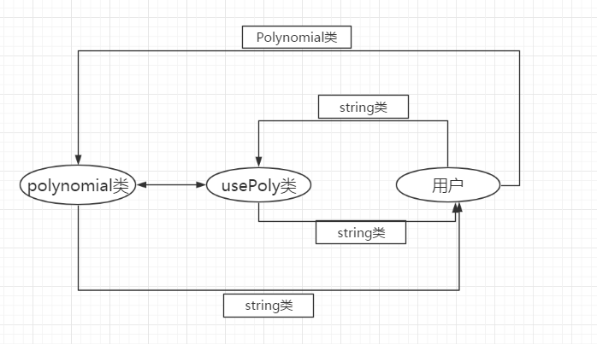

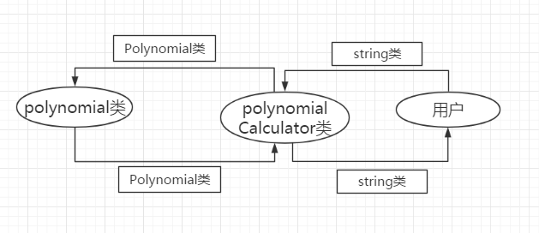

1. 关于操作封装
   1. 用户层面应该只涉及到string类的处理
      1. 比如说输入输出
      2. 同时在用户层面的交互中需要保证输入的合法性
         1. 多项式的输入格式合法
         2. 多项式的标识符合法且对应多项式存在
   2. 处理string对象的polynomialCalculator类
      1. 作为用户与底层多项式沟通的桥梁。用户输入的字符串输入到polynomialCalculator类中，相应的输出也以string的形式输出。
      2. polynomialCalculator类还兼有将字符串转变为多项式类的功能
   3. 最底层的Polynomail类，负责运算。